**Tarea 1.- Unidad temática 1**

1.- Se pretende realizar el producto matriz por matriz, C=A*B donde $A∈R^{mxr}$, $B∈R^{rxn}$. Implementa un programa en MATLAB que realice dicho cálculo de las siguientes formas:

a.- Producto matriz por matriz utilizando operaciones vectoriales, versión fila y columna.

Nota:



b.- Producto matriz por matriz versión a bloques 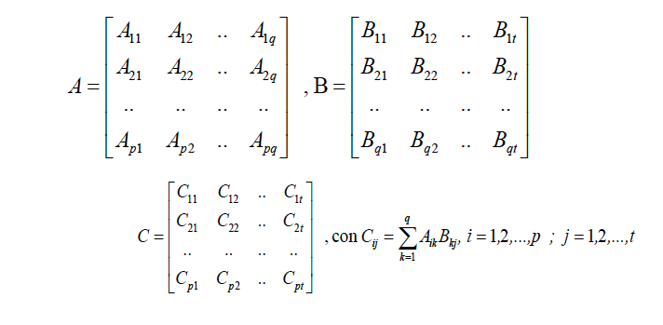

c.- Compara los costes computacionales de las versiones implementadas variando las dimensiones de las matrices: n=1000:100:10000, r=1000:100:10000, m=1000:100:10000. Para la/s versión/es a bloques varía el tamaño de bloque y analiza el comportamiento del proceso. Mediante un gráfico analiza los resultados obtenidos.

2.- Resuelve el problema de autovalores asociado al caso de estudio 1 para las matrices asociadas al reactor Biblis. Para ello debes utilizar la función eig.m o eigs.m del entorno MATLAB, dependiendo de que los datos asociados al problema estén almacenados en formato denso o disperso.

a) Analiza el coste de almacenamiento en bytes de abordar el problema en formato denso o en formato disperso. Puedes utilizar los comandos y funciones de MATLAB: full, sparse, whos.

b) Resuelve el problema de autovalores generalizado: $Lx=λMx.$ Debes trabajar con las matrices L y M, puedes resolver en formato disperso y/o denso.

c) Abordar el problema de autovalores ordinario, ecuación 6 del documento [aplicacion1-SeguridadReactoresNucleares.pptx](https://poliformat.upv.es/access/content/group/DOC_34573_2021/Curso%202020_21/UD1/Caso%20de%20estudio1/aplicacion1-SeguridadReactoresNucleares.pptx) de la carpeta Caso de estudio 1.

En este apartado debes trabajar con los bloques de las matrices. Para realizar el producto de S por un vector x debes utilizar la función prodNucleMethod.txt del directorio Recursos\Curso2024/25\ UD1\ Caso de estudio1\ Biblis. Para el cálculo de autovalores del problema ordinario (ecuación 6) debes utilizar la función SolEigen.m de la misma carpeta.